ОТЧЕТ по лабораторной работе 10

дисциплина: Архитектура компьютера

Студент: Идрисов Д.А.

Содержание

# 1 Цель работы

Целью работы является приобретение навыков написания программ для работы с файлами.

# 2 Задание

1. Изучение работы с файлами в ассемблере
2. Изучение примеров программ
3. Изучение прав доступа
4. Выполнение заданий для самостоятельной работы

# 3 Теоретическое введение

ОС GNU/Linux является многопользовательской операционной системой. И для обеспечения защиты данных одного пользователя от действий других пользователей существуют специальные механизмы разграничения доступа к файлам. Кроме ограничения доступа, данный механизм позволяет разрешить другим пользователям доступ данным для совместной работы.

Права доступа определяют набор действий (чтение, запись, выполнение), разрешённых для выполнения пользователям системы над файлами. Для каждого файла пользователь может входить в одну из трех групп: владелец, член группы владельца, все остальные. Для каждой из этих групп может быть установлен свой набор прав доступа. Владельцем файла является его создатель.

Набор прав доступа задается тройками битов и состоит из прав на чтение, запись и исполнение файла. В символьном представлении он имеет вид строк rwx, где вместо любого символа может стоять дефис. Всего возможно 8 комбинаций, приведенных в таблице 10.1. Буква означает наличие права (установлен в единицу второй бит триады r — чтение, первый бит w — запись, нулевой бит х — исполнение), а дефис означает отсутствие права (нулевое значение соответствующего бита). Также права доступа могут быть представлены как восьмеричное число. Так, права доступа rw- (чтение и запись, без исполнения) понимаются как три двоичные цифры 110 или как восьмеричная цифра 6.

Обработка файлов в операционной системе Linux осуществляется за счет использования определенных системных вызовов. Для корректной работы и доступа к файлу при его от- крытии или создании, файлу присваивается уникальный номер (16-битное целое число) – дескриптор файла

# 4 Выполнение лабораторной работы

Я разработал каталог для программ, связанных с лабораторной работой № 10, перешел в этот каталог и создал файлы lab10-1.asm, readme-1.txt и readme-2.txt.

Затем, я внес текст программы из листинга 10.1 (Программа записи сообщения в файл) в файл lab10-1.asm. Я сформировал исполняемый файл и проверил его функциональность.

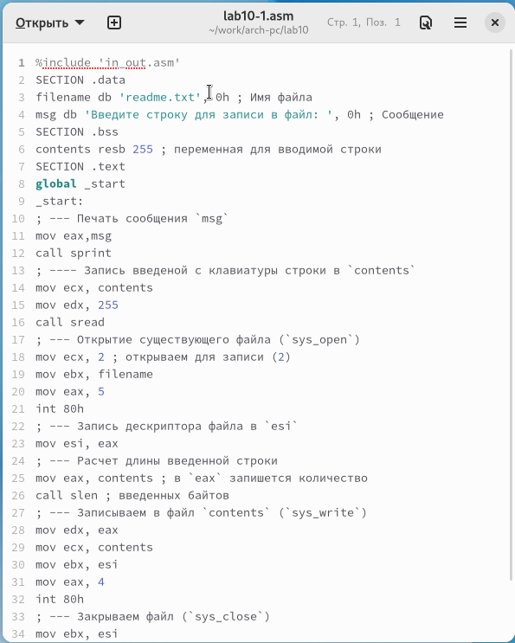

Figure 1: Изменение кода

Эта программа запрашивает ввод строки и перезаписывает ее в файл readme.txt. Если файл не существует, введенная строка не будет сохранена.

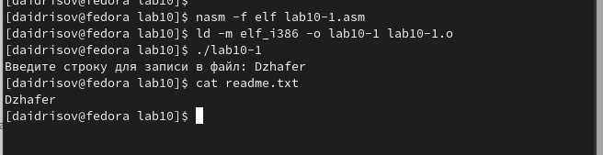

Figure 2: Запуск программы

Эта программа запрашивает ввод строки и перезаписывает ее в файл readme.txt. Если файл не существует, введенная строка не будет сохранена.

Файл не мог быть запущен, поскольку запуск был запрещен, атрибут х был снят во всех трех позициях.

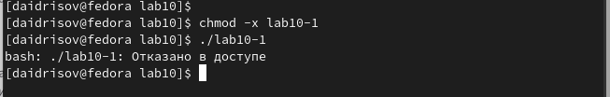

Figure 3: файл не запускается

С использованием команды chmod, я снова изменил права доступа к файлу lab10-1.asm с исходным текстом программы, добавив права на исполнение. Затем, я попытался выполнить этот файл.

Файл был успешно запущен и терминал попытался выполнить его содержимое в качестве консольных команд. Однако, инструкции ассемблера не являются командами терминала, поэтому возникли ошибки. Несмотря на это, если в такой файл внести команды терминала, их можно будет выполнить, запустив файл.

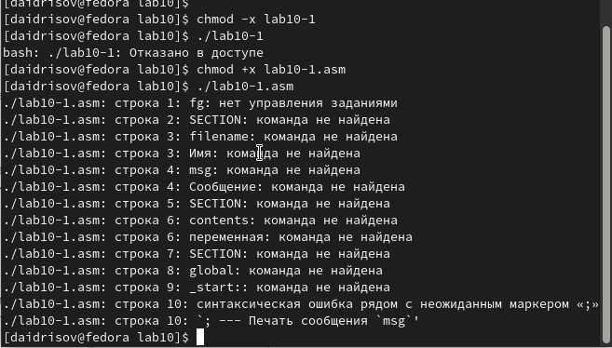

Figure 4: файл asm запскается

Я предоставил права доступа к файлам readme в соответствии с вариантом, указанным в таблице 10.4. Я проверил корректность выполнения с использованием команды ls -l.

для варианта 17: r-x -wx rw- и 010 000 010

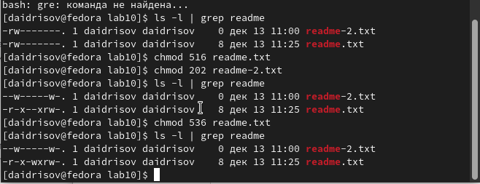

Figure 5: установка прав

## 4.1 Задание для самостоятельной работы

Написал программу работающую по следующему алгоритму:

* Вывод приглашения “Как Вас зовут?”
* ввести с клавиатуры свои фамилию и имя
* создать файл с именем name.txt
* записать в файл сообщение “Меня зовут”
* дописать в файл строку введенную с клавиатуры
* закрыть файл

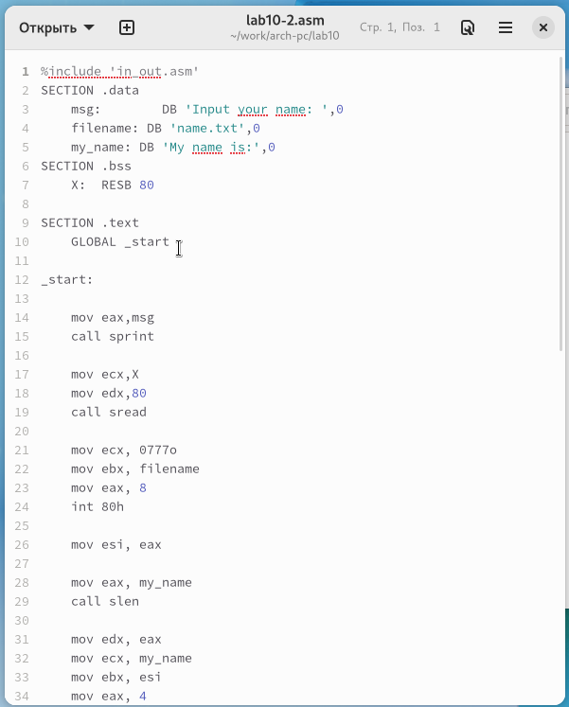

Figure 6: Изменение кода

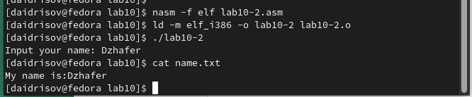

Figure 7: Запуск программы

# 5 Выводы

Освоили работy с файлами и правами доступа.